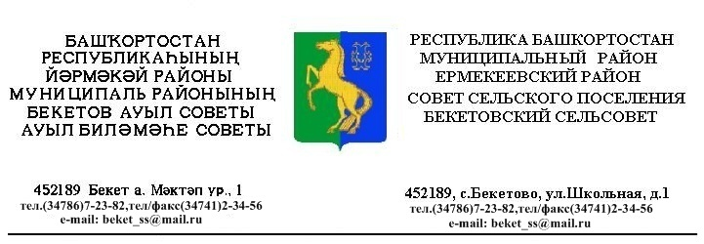
ҠАРАР РЕШЕНИЕ
«26 » апрель 2018 й. № 29.8 «26» апреля 2018 г.

О признании утратившим силу решение Совета сельского поселения Бекетовский сельсовет муниципального района Ермекеевский район Республики Башкортостан 25.8 от 29.04.2009. «Об утверждении положения об организации сбора и вывоза бытовых отходов и мусора на территории сельского поселения Бекетовский сельсовет муниципального района Ермекеевский район Республики Башкортостан»

В соответствии Федерального закона от 6 октября 2003 года № 131 –ФЗ «Об общих принципах организации местного самоуправления в Российской Федерации», Закон Республики Башкортостан от 18 марта 2005 года № 162-з «О местном самоуправлении в Республике Башкортостан», Федерального Закона от 24 июня 1998 года № 89-ФЗ ( ред. От 31.12.2007.) «Об отходах производства и потребителя», Совет сельского поселения Бекетовский сельсовет муниципального района Ермекеевский район Республики Башкортостан РЕШИЛ:
1. О признании утратившим силу решение Совета сельского поселения Бекетовский сельсовет муниципального района Ермекеевский район Республики Башкортостан 25.8 от 29.04.2009. «Об утверждении положения об организации сбора и вывоза бытовых отходов и мусора на территории сельского поселения Бекетовский сельсовет муниципального района Ермекеевский район Республики Башкортостан.
2. Настоящее решение опубликовать (разместить) в сети общего доступа «Интернет» на официальном сайте Администрации сельского поселения Бекетовский сельсовет муниципального района Ермекеевский район Республики Башкортостан www.spbeketovo.ru и обнародовать на информационном стенде в здании Администрации сельского поселения Бекетовский сельсовет муниципального района Ермекеевский район Республики Башкортостан.

Глава сельского поселения
Бекетовский сельсовет З.З.Исламова

